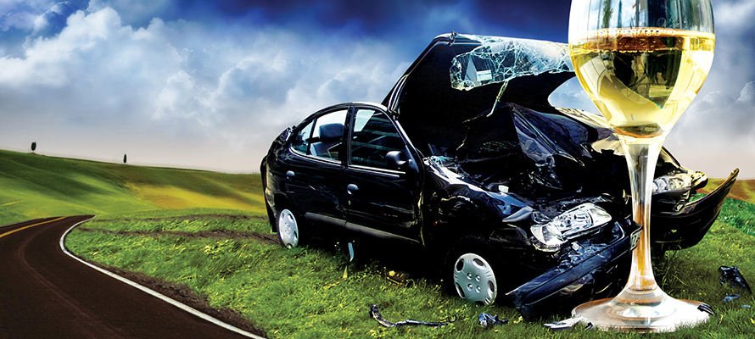
на территории Могилевской области проводится

КОМПЛЕКС МЕРОПРИЯТИЙ,
направленных на предупреждение и пресечение фактов управления транспортными средствами
нетрезвыми и бесправными водителями.
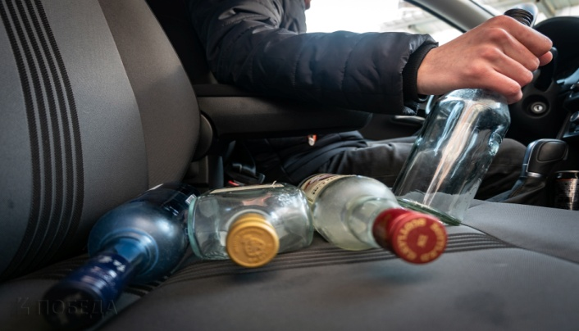

Госавтоинспекция призывает граждан не оставаться в стороне и сообщать по телефону 102 о фактах нахождения в состоянии алкогольного опьянения на дороге водителей, пешеходов, велосипедистов и других участников дорожного.
ОГАИ ЧАУССКОГО РОВД

